***Алматы облысы***

***Кербұлақ ауданы***

***Қарашоқы ауылы***

***Қарашоқы орта мектебінің***

***денешынықтыру пәнінің мұғалімі***

***Дауылбаева Аида Бейбитовна***

***Тақырыбы: Волейбол. Допты бір-біріне беру және допты қабылдау***

***әдісі***

***Сабақтың мақсаты:***

1. *Оқушыларға допты бір-біріне беру және қабылдау әдістерін үйрету*
2. *Оқушылардың денсаулығын нығайту. Жалпы дене тәрбиесін жетілдіру.*
3. *Волейбол ойынын үйрету.*

***Өтетін орыны:*** *Спорт залы*

***Сыныбы:*** *10 «а» сынып*

***Уақыты:*** *45 минут*

***Пайдаланылған құрал -жабдықтар:***

*Волейбол доптары, ысқырық, секундомер.*

***Сабақтың мазмұны:***

***Кіріспе бөлім.***

*Сыныпты сапқа тұрғызу, сәлемдесу, оқушыларды түгендеу, сынып спорт секторынан мәлімет алу. Сабақтың тақырыбы мен мақсатымен таныстыру.*

***Саптағы жаттығулар:***

*оңға,солға, айналу жаттығулары.*

***Жүру жаттығулары:***

*Аяқтың ұшымен жүру, аяқтың өкшесімен жүру.*

*Жүгіру жаттығулары: жеңіл жүгіру, оң, сол иық ты алға беріп секіріп жүгіру, тізені жоғары көтеріп жүгіру, аяқты алдыға, артқа лақтырып жүгіру.*

***Жүгіру жаттығулары:***

*Жеңіл жүгіру, қолды алдыға созып аяқты көтере жүгіру, қолды артқа қойып аяқты лақтыра жүгіру.*

***Гимнастикалық жаттығулар:***

*Басты оңға, солға айландыру 4 рет; иықты алдыға, артқа кең айландыру; оң қол жоғары, сол қол төмен артқа алдыға алма–кезек сермеу; белді оңға, солға 4 рет айландыру; аяқ иық деңгейінде ұстап, оң қолды сол аяққа, сол қолды оң аяққа жеткізу, тізені бүкпеу; секіру жаттығулары; қол мен аяқтың буындарына арналған жатты –ғулары; демалыс жаттығуларын жасату.*

***Негізгі бөлімі.***

*Арнайы жаттығулар; допсыз волейбол ойынының допты алу және қабылдау әдістерін үйрету; допты екі қолымен ұстап әріптесіне лақтырып беру және қабылдау; бір қолымен допты лақтыру және қабылдау.**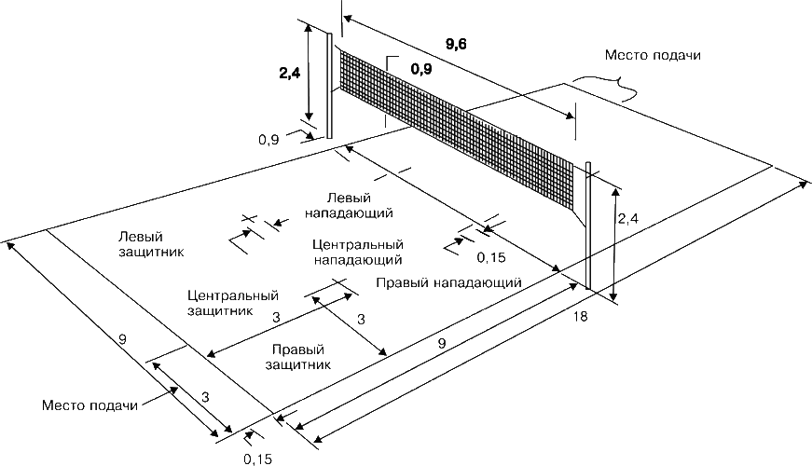*

*Жаңа сабақты айтып, көрсетіп түсіндіру; допты беру және алу тәсілін үйрету; тапсырма бойынша допты бір-біріне беру әдістерін ұйымдастыру; кемшіліктеріне қарай тапсырмаларды қайталап орындау; допты жоғарыдан бір рет төбеге лақтырып, екінші допты әріптесіне беру; бір қадам алдыға жасап еңкейіп допты қабылдау.*

***Допты қабылдау әдістері: Ойынды үйрет***

*Ойыншыларды қарама-қарсы сапқа тұрғызып алақандарын біріктіріп ұстату, допты төменнен қабылдау әдістерін көрсетіп ойыншыларға бірнеше рет қайталату.*

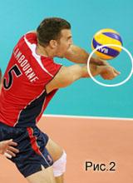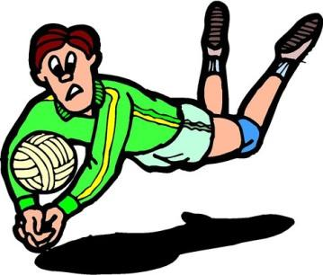 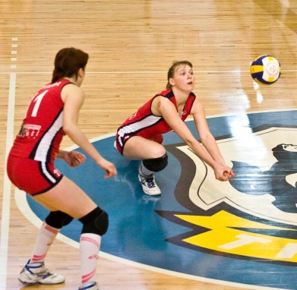

***Әдістемелік нұсқаулар.***

*Оқушылардың спорттық киімдеріне және сабаққа қатысуларына көңіл бөлу. Жаттығуларды бұлжытпай орындауды қадағалау, талап ету.*

***Қорытынды бөлім.***

1. *Оқушыларды саппен жүргізіп, демалыс жаттығуларын жасату. Бір қатарлы сапқа тұрғызу*
2. *Сабақты қорытындылап, оқушылардың кемшіліктерімен жетістіктерін айту*
3. *Бағалау*
4. *Үйге тапсырма беру*